农夫山泉雾灵山承德饮用水有限公司年产66万吨
饮用天然水生产线建设项目（一期工程）
水土保持监测总结报告

承德绿水工程技术服务有限公司
2018年5月

农夫山泉雾灵山承德饮用水有限公司年产66万吨
饮用天然水生产线建设项目（一期工程）
水土保持监测总结报告

批 准： 李明远
核 定： 郭兰敏
审 查： 张 庆
校 核： 徐亚丽
编 写： 王金刚

编制单位：承德绿水工程技术服务有限公司
提交时间：2018年5月

目 录
1 建设项目及水土保持工作概况 3
1.1 项目概况 3
1.2 水土流失防治工作情况 4
1.3 监测工作实施情况 5
2 监测内容及方法 6
2.1 监测流程 6
2.2 监测内容 7
2.3 监测方法 8
2.4 监测时段与监测频次 9
3 重点部位水土流失动态监测 10
3.1 防治责任范围监测 10
3.2 土石方监测 13
3.3 弃渣场设置 13
3.4 取土场设置 13
4 水土流失防治措施监测结果 14
4.1 水土保持工程措施监测结果 14
4.2 水土保持植物措施监测结果 16
4.3 水土保持临时措施监测结果 18
4.4 水土保持措施防治效果 19
4.5 水土保持投资完成情况 22
5 土壤流失情况监测 23
5.1 水土流失面积 23
5.2 土壤流失量 24
5.3 取土（石、料）弃土（石、渣）潜在土壤流失量 26
5.4 水土流失危害 26
6 水土流失防治效果监测结果 28
6.1 扰动土地整治率 28
6.2 水土流失总治理度 28
6.3 拦渣率 29
6.4 土壤流失控制比 29
6.5 林草植被恢复率 29
6.6 林草覆盖率 30
6.7 六项指标对比 30
7 结论 32
7.1 水土流失动态变化 32
7.2 水土保持措施评价 32
7.3 存在问题及建议 32
7.4 综合结论 33
8 附件及附图 34
8.1 附件 34
8.2 附图 40

水土保持监测特性表
主体工程主要技术指标
项目名称 |  |  |  | 农夫山泉雾灵山承德饮用水有限公司年产66万吨饮用天然水生产线建设项目（一期工程）
建设规模 |  |  |  | 一期项目建设规模为年产20.5万吨饮用天然水 |  |  | 建设单位、联系人 |  |  |  | 农夫山泉雾灵山承德饮用水有限公司、韦忠明/18691786799
 |  |  |  |  |  |  | 建设地点 |  |  |  | 承德市兴隆县雾灵山乡
 |  |  |  |  |  |  | 所属流域 |  |  |  | 滦河流域
 |  |  |  |  |  |  | 工程总投资 |  |  |  | 总投资11160万元，土建投资3485万元
 |  |  |  |  |  |  | 工程总工期 |  |  |  | 2016年4月~2016年12月
水土保持监测指标
监测单位 |  |  |  |  | 承德绿水工程技术服务有限公司 |  |  |  | 联系人及电话 |  |  |  | 王金刚/18730435229
自然地理类型 |  |  |  |  | 中低山丘陵区 |  |  |  | 防治指标 |  |  |  | 1级
监测内容 |  | 监测指标 |  |  | 监测方法（设施） |  |  |  | 监测指标 |  |  |  | 监测方法（设施）
 |  | 水土流失状况监测 |  |  | 调查监测 |  |  |  | 防治责任范围监测 |  |  |  | 现场量测、实测图量测
 |  | 水土保持措施监测 |  |  | 查阅资料、现场复核 |  |  |  | 防治措施效果监测 |  |  |  | 现场调查及量测
 |  | 水土流失危害监测 |  |  | 现场调查 |  |  |  | 水土流失背景值 |  |  |  | 500t/km²·a
方案设计防治责任范围 |  |  |  |  | 3.86hm² |  |  |  | 土壤容许流失量 |  |  |  | 200t/km²·a
水土保持投资 |  |  |  |  | 168.43万元 |  |  |  | 水土流失目标值 |  |  |  | 200t/km²·a
防治措施 |  |  |  |  | 厂区内布设有排水管网1套；周边修建浆砌石挡墙820m；剥离与回覆表土2800m³。对构建筑物及硬化路面周边闲散地带铺设草皮1.40hm²进行绿化，绿地为下凹式；栽植乔木120株（其中元宝枫6株、新疆杨52株、云杉10株、紫叶稠李26株、金叶榆26株）；栽植灌木40株（其中花灌木20株、塔桧球20株）。施工期对堆料场采用土袋拦挡120m及密目网苫盖0.22hm²，在厂区出入口设临时洗车机。
监测结论 | 防治效果 |  | 分类指标 |  | 目标值（%） | 达到值（%） |  | 实际监测数量
 |  |  | 扰动土地整治率 |  | 95 | 97.7 |  | 防治措施面积 |  | 1.34hm² |  | 永久建筑物及硬化面积 | 2.11hm² | 扰动土地总面积 | 3.53  hm²
 |  |  | 水土流失总治理度 |  | 96 | 96.8 |  | 防治责任范围面积 |  |  |  | 3.69  hm² | 水土流失总面积 |  | 3.53  hm²
 |  |  | 土壤流失控制比 |  | 1 | 1 |  | 工程措施面积 |  |  |  | 0.02  hm² | 容许土壤流失量 |  | 14.12t
 |  |  | 拦渣率 |  | 95 | 98.6 |  | 植物措施面积 |  |  |  | 1.32  hm² | 监测土壤流失情况 |  | 109t
 |  |  | 植被恢复系数 |  | 98 | 99.2 |  | 可恢复林草植被面积 |  |  |  | 1.33  hm² | 林草类植被面积 |  | 1.32  hm²
 |  |  | 林草覆盖率 |  | 26 | 37.4 |  | 实际拦挡弃土（石、渣）量 |  |  |  | 0万m³ | 总弃土（石、渣）量 |  | 0万m³
 | 水土保持治理达标评价 |  |  |  | 根据项目水土保持监测结果分析，项目各项水土流失防治措施按照水土保持方案要求基本落实，主要水土流失防治指标符合一级防治标准。
 | 总体结论 |  |  |  | 建设单位重视水土保持工作，实施了水土流失防治措施，水土流失防治指标基本达到方案设计要求，水土流失防治指标基本符合方案目标值。
主要建议 |  |  |  |  | 建议加强后期抚育管理，保证植被生长良好，各项水土保持防护功能的正常发挥。

建设项目及水土保持工作概况

项目概况
农夫山泉雾灵山承德饮用水有限公司年产66万吨饮用天然水生产线建设项目位于兴隆县雾灵山乡塔西沟村，为新建项目。本项目分为两期建设，一期项目建设规模为年产20.5万吨饮用天然水，二期项目建设规模为年产45.5万吨饮用天然水，最终形成年产66万吨饮用天然水的生产能力。一期项目已完工，于2016年4月开工，2016年12月完工，二期尚未开工建设。
一期项目由构建筑物区、道路广场区、绿化区、取水区、临时表土堆场及施工生产生活区组成。项目占地面积为3.53hm²，占地性质为永久占地，占地类型为工业用地。施工生产生活区及临时表土堆场施工期临时占用后期绿化区域，故占地面积不重复计列。项目建设期土石方挖方总量为1.51万m³，填方总量为1.51万m³，无弃方。项目总投资为11160万元，其中土建投资为3485万元。项目不涉及拆迁安置与专项设施改（迁）建工程。
该项目地处低山丘陵区，属滦河流域。项目区气候类型为温带大陆性季风气候，多年平均气温7.4℃、年平均降水量760.0毫米，最大冻土深度为1.22米。土壤主要为褐土，现状植被覆盖率约80.3%，植被类型为冀北山地栎林油松和亚高山针叶林带。现状水土流失以水力侵蚀为主，侵蚀强度为轻度，项目区容许土壤侵蚀值为200t/km²·a。

水土流失防治工作情况
2016年5月，浙江省发展规划研究院编制完成了《农夫山泉雾灵山承德饮用水有限公司年产66万吨饮用天然水生产线建设项目可行性研究报告》；2016年6月，兴隆县发展改革局对该项目进行了备案，备案证号为兴发改投资备字【2016】43号。2016年7月，张家口市河海水利勘测设计有限公司编制完成了《农夫山泉雾灵山承德饮用水有限公司年产66万吨饮用天然水生产线建设项目水土保持方案报告书》（报批稿）。2016年9月，兴隆县水务局以兴水办【2016】第48号文批复了该项目水土保持方案报告书。本项目没有发生重大变更事宜。
为了做好本项目的水土保持工作，水土保持方案经兴隆县水务局批复后，建设单位将批复后的水土保持措施和投资纳入主体工程中。并将水土保持工程监理列入到主体工程监理任务中，明确监理机构中应具有水土保持工程监理资质的监理工程师，明确水土保持工程监理任务。为了确保水土保持设施的落实，成立了水土保持工作领导小组，下设工程技术部，具体负责水土保持措施的实施。工程实行了项目法人责任制、招投标制、工程监理制和合同管理制，加强了水土保持管理，将水土保持工程的建设与管理和责任落实到了整个工程的建设管理体系中。并接受地方监督管理机构的监督检查，积极落实各级水土保持监督管理机构监督检查意见。2018年5月，编制完成了《农夫山泉雾灵山承德饮用水有限公司年产66万吨饮用天然水生产线建设项目（一期工程）水土保持监测总结报告》。

监测工作实施情况
2018年3月承德绿水工程技术服务有限公司接受业主单位委托，承担该项目一期工程的水土保持监测工作。接受建设单位委托后，我单位立即组织技术人员成立了该工程水土保持监测项目部，开展水土保持监测工作。监测组设监测负责人1名，监测工程师3名，由负责人根据监测工作内容，统一布置监测任务。由于建设单位委托我单位实施水土保持监测工作的时候，该项目已建设完成，因此监测方法以调查和场地巡查为主。
监测小组自2018年3月起，开始开展本项目的监测工作，前后多次到现场进行调查监测，并对现场的扰动土地情况，水土保持措施情况进行了记录，并在监测的过程中提出监测意见，协助施工单位更好的完成各部位的水土保持措施布设。本项目在施工建设过程中未发生重大水土流失危害事件。

监测内容及方法

监测流程
水土保持监测工作的技术程序应科学、合理，根据《生产建设项目水土保持监测规程》的要求，结合实际情况，本项目组制定了该项目水土保持监测技术流程。具体监测技术流程见图2-1。
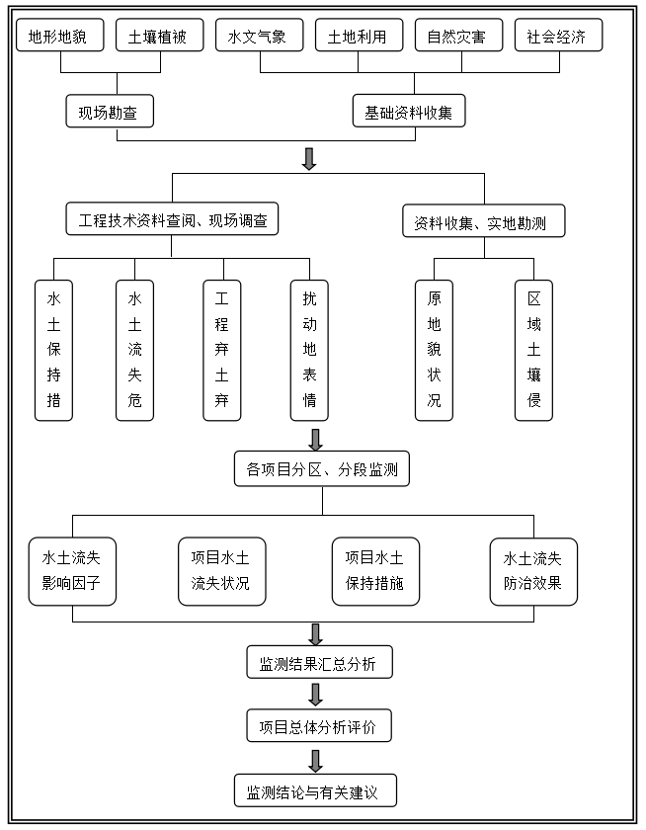
图2-1 项目水土保持监测技术流程图

监测内容

防治责任范围监测
水土流失防治责任范围监测包括项目建设区水土保持监测和直接影响区水土保持监测。
项目建设区水土保持监测包括对永久性占地、临时性占地和扰动地表三项面积的动态监测。
直接影响区水土保持监测是指对因工程建设施工引起的对下游和周边地区造成的影响和危害的区域进行水土流失的监测。

弃土弃渣监测
弃土弃渣动态水土保持监测主要是对工程中产生的弃渣量、岩土类型、堆放情况（地面坡度、渣体堆高、渣体堆积边坡情况等）、防护措施及占地面积等进行监测。

水土流失防治监测
水土流失防治监测包括水土保持工程措施监测和水土保持植物措施监测两类。
水土保持工程措施监测包括水土保持工程措施（含水土保持临时措施）的实施数量、规格、质量、保存程度、运行稳定性及防治效果的监测。
水土保持植物措施监测包括林草的种植面积、成活率、生长情况、覆盖度及扰动表的自然恢复情况等情况。

施工期土壤流失监测
由于水土保持监测工作开展滞后，施工期的水土流失数据已经无法现场获得，项目组采用调查施工遗迹、走访群众并结合历年降水资料等方式，经综合分析后得出侵蚀强度和水土流失量。

监测方法

水土保持监测方法
水土保持监测方法主要包括调查监测、巡查监测、定位监测等。
调查监测是指通过现场实地勘测，利用手持式GPS结合地形图、测距仪、地质罗盘、照相机、尺子等工具，按不同部位不同类型对现场进行测量，并填表记录各个扰动类型区的基本特征及水土保持措施的实施情况。
巡查监测是指利用汽车等交通工具或步行至施工现场及扰动区域，对现场进行调查（如调查弃土弃渣的堆放相对位置、数量等），并结合资料会同业主技术人员现场发现问题并提出合理建议和措施。
定位监测是指确定具有代表性的扰动区域，通过长期反复的监测其水土流失变化，从而确定其土壤侵蚀的强度、类型及变化规律。

土壤流失监测方法
水土流失量的监测方法主要依托项目区降水情况，并采用综合分析等方法进行计算。

监测时段与监测频次
依据《水土保持监测技术规程(SL277-2002)》的规定，建设类项目水土保持监测时段可分为施工期和林草恢复期，林草恢复期一般为2年。
水土保持监测频次是指对项目水土流失状况的监测频率。本项目的水土保持监测方法和频次见表2-1。
表2-1 水土保持监测方法和频次情况表
监测项目 | 监测方法 | 监测频次 | 备注
基础资料  及气象资料 | 查阅、搜集 | 基础资料一次、气象资料一次
防治责任范围 | 调查监测和巡查监测 | 工程完成后一次
弃土弃渣 | 调查监测、巡查监测 | 工程完成后一次
施工期  土壤流失量 | 调查、询问、分析 | 工程完成后一次
水土流失防治 | 调查监测、巡查监测 | 工程完成后每季度一次
水土流失危害 | 调查监测和巡查监测 | 汛期中期和汛末各一次

重点部位水土流失动态监测

防治责任范围监测

水土保持方案确定的防治责任范围
根据《农夫山泉雾灵山承德饮用水有限公司年产66万吨饮用天然水生产线建设项目水土保持方案报告书》（报批稿）及其批复（兴水办【2016】第48号），方案确定该项目一期工程的水土流失防治责任范围为3.86hm²，建设区面积3.69hm²，直接影响区面积0.17hm²。
表3-1 水土保持方案确定的防治责任范围 单位：hm²
建设项目 | 项目建设区 | 直接影响区 | 合计
构建筑物区 | 1.58 | 0.17 | 3.86
道路及广场区 | 0.85
绿化区 | 1.25
取水区 | 0.01
施工生产生活区 | 0.12
临时表土堆场 | 1.06
合计 | 3.69 | 0.17 | 3.86
注：施工生产生活区及临时表土堆场临时占用绿化区域，占地面积不重复计列。

建设期实际确定的防治责任范围
通过现场实地调查、查阅档案资料核实，该项目施工期扰动土地面积（即项目建设区面积）3.53hm²，直接影响区面积0.16hm²，水土流失防治责任范围3.69hm²，详见表3-2。

表3-2 建设期实际确定的水土流失防治责任范围 单位：hm²
建设项目 | 项目建设区 | 直接影响区 | 合计
构建筑物区 | 1.42 | 0.16 | 3.69
道路及广场区 | 0.70
绿化区 | 1.40
施工生产生活区 | 0.09
临时表土堆场 | 0.06
合计 | 3.53 | 0.16 | 3.69

防治责任范围变化情况
该项目实际测算水土流失防治责任面积为3.69hm²，较方案批复的3.86hm²减少了0.17hm²，建设期与方案设计阶段水土流失防治责任范围对比情况见表3-3。减小原因为实际建设过程中主厂房断面尺寸及道路宽度减小，同时绿化区面积增加0.15hm²，导致项目建设区面积减少0.16hm²，进而对周围扰动影响范围，即直接影响区面积减少0.01hm²。
表3-3 建设期与方案设计阶段水土流失防治责任对比表 单位：hm²
监测分区 | 方案设计 |  |  | 实际发生 |  |  | 增减变化（+/-）
 | 工程建设区 | 直接影响区 | 小计 | 工程建设区 | 直接影响区 | 小计 | 工程建设区 | 直接影响区 | 小计
构建筑物区 | 1.58 | 0.17 | 3.86 | 1.42 | 0.16 | 3.69 | -0.16 | -0.01 | -0.17
道路及广场区 | 0.85 |  |  | 0.70 |  |  | -0.15
绿化区 | 1.25 |  |  | 1.40 |  |  | +0.15
取水区 | 0.01 |  |  |  |  |  | -0.01
施工生产生活区 | 0.12 |  |  | 0.09 |  |  | -0.03
临时表土堆场 | 1.06 |  |  | 0.06 |  |  | /
合计 | 3.69 | 0.17 | 3.86 | 3.53 | 0.16 | 3.69 | -0.16 | -0.01 | -0.17

土石方监测
根据现场监测调查，该项目建设期开挖量为1.51万m³，回填量为1.51万m³，无弃方。因施工生产生活区及临时表土堆场施工期临时占用后期绿化区域，土石方量不重复计列。
本项目实际土方开挖及回填量比已批复的水土保持方案报告书中1.56m³少0.05m³，主要因为建设区面积减小导致。
表3-4 本项目实际土石方情况统计表
监测分区 | 开挖 | 回填 | 调入方 | 调出方
构建筑物区 | 0.51 | 0.71 | 0.20
道路及广场区 | 0.48 | 0.42 |  | 0.06
绿化区 | 0.62 | 0.38 |  | 0.14
临时表土堆场 | \ | \ | \ | \
施工生产生活区 | \ | \ | \ | \
合计 | 1.51 | 1.51 | 0.20 | 0.20

弃渣场设置
该项目无弃方，未设置弃渣场。

取土场设置
该项目无外借方，未设置取土场。

水土流失防治措施监测结果

水土保持工程措施监测结果

水土保持方案设计的工程措施
水土保持方案根据项目建设特点，布设了各防治分区水土流失防治措施，主要工程措施布设及工程量见表4-1。
表4-1 方案设计水土保持工程措施布设表
分区 | 措施名称 | 单位 | 数量 | 部位
构建筑物区 | 表土剥离 | 万m³ | 0.62 | 全区，剥离厚度0.4m
道路广场区 | 表土剥离 | 万m³ | 0.34 | 全区，剥离厚度0.4m
 | 排水管网（主体） | 套 | 1 | 全区
 | 铺设草坪砖 | m² | 407 | 停车场
绿化区 | 剥离表土 | 万m³ | 0.50 | 全区
 | 覆表土 | 万m³ | 0.38 | 全区
 | 浆砌石挡墙 | m | 121 | 绿化区西侧
临时表土堆场 | 覆表土 | 万m³ | 0.32 | 临时表土堆场
施工生产生活区 | 覆表土 | 万m³ | 0.04 | 施工生产生活区

工程措施实施情况
据调查监测，本工程水土保持工程措施主要采取了厂区内布设有排水管网1套；周边修建浆砌石挡墙820m；剥离与回覆表土2800m³。水土流失防治措施完成情况详见表4-2。
表4-2 水土保持工程措施实施情况
分区 | 措施名称 | 单位 | 数量 | 部位
构建筑物区 | 表土剥离 | 万m³ | 0.06 | 部分区域，剥离厚度0.2m
道路广场区 | 表土剥离 | 万m³ | 0.08
 | 排水管网（主体） | 套 | 1 | 全区
绿化区 | 剥离表土 | 万m³ | 0.14 | 剥离厚度0.2m
 | 覆表土 | 万m³ | 0.28 | 绿化区覆土厚度为0.2m
 | 浆砌石挡墙 | m | 820 | 厂区周围
临时表土堆场 | 覆表土 | 万m³ | / | 与绿化区统一考虑，不单独计列
施工生产生活区 | 覆表土 | 万m³ | /

工程措施变化情况
水保方案设计剥离表土与覆土量为1.46万m³，实际剥离与覆土量为0.28万m³，减少了1.18万m³，变化原因为原方案全区剥离表土用于一期与二期覆土绿化用，且剥离厚度为0.4m，实际剥离的表土只用于一期项目覆土绿化，二期单独剥离，故只剥离土壤较厚区域，剥离厚度为0.2m。临时表土堆场与施工生产生活区与绿化区统一考虑，不单独计列。
原方案中停车场铺设草坪砖，实际对停车场区域采取混凝土硬化。
水保方案中确定的浆砌石挡墙为121m，实际挡墙长度为820m，增加了699m，原因是原方案只对厂区西部进行拦挡，实际对厂区周围全部采取浆砌石挡墙进行拦挡。

工程措施监测结果
通过监测人员实地勘测，该项目的水土保持工程措施实施情况较好，项目组调查了部分工程措施，部分调查数据见表4-3。

表4-3 部分水土保持工程措施质量抽查情况表
措施名称 | 调查  数量 | 措施规格 | 情况描述
 |  | 高（深）
剥离表土与覆表土 | 3处 | 厚度为0.2m | 表土土质较好
排水管网 | 300m | 明渠与涵管结合 | 工程完整度较好
浆砌石挡土墙 | 30m | 直立式，高0.3m-1m，厚0.4m | 采用矩形断面，工程完整度较好

水土保持植物措施监测结果

水土保持方案设计的植物措施
水土保持方案根据项目建设特点，布设了各防治分区水土流失防治措施，主要植物措施布设及工程量见表4-4。
表4-4 方案设计水土保持植物措施布设表
分区 | 措施名称 | 单位 | 数量 | 部位
构建筑物区 | / | / | / | /
道路广场区 | 栽植龙爪槐 | 株 | 450 | 道路两侧
绿化区 | 铺设草皮 | hm² | 1.25 | 全区
 | 栽植爬山虎 | 株 | 250 | 浆砌石挡墙内侧
临时表土堆场 | 铺设草皮 | hm² | 1.06 | 铺设草皮
施工生产生活区 | 铺设草皮 | hm² | 0.12 | 铺设草皮

植物措施实施情况
通过监测人员实地勘测，本项目水土保持植物措施主要采取了对构建筑物及硬化路面周边闲散地带铺设草皮1.40hm²进行绿化，绿地为下凹式；栽植乔木120株（其中元宝枫6株、新疆杨52株、云杉10株、紫叶稠李26株、金叶榆26株）；栽植灌木40株（其中花灌木20株、塔桧球20株）。
该项目的水土保持植物措施实施情况较好，项目组调查了部分临时措施，部分调查数据见表4-5。
表4-5 实际完成植物措施质量情况表
分区 | 措施名称 | 单位 | 数量 | 部位
构建筑物区 | / | / | / | /
道路广场区 | / | / | / | 与道路两侧绿化区统一布置
绿化区 | 铺设草皮 | hm² | 1.40 | 全区
 | 栽植乔木 | 株 | 120 | 绿化区与道路两侧点状栽植
 | 栽植灌木 | 株 | 40
临时表土堆场 | 铺设草皮 | hm² | / | 与绿化区统一布置
施工生产生活区 | 铺设草皮 | hm² | /

植物措施变化情况
道路两侧栽植乔木绿化区统一布置，不单独计列，在绿化区与道路两侧共栽植乔木120株、灌木40株。实际铺设草皮数量较方案设计减少了1.03hm²，主要减少位置为临时表土堆场，因为原方案临时表土堆场布置在二期工程内，实际临时表土堆场布置在一期项目区西北侧绿化区，且堆存表土数量较实际多。挡墙内部未栽植爬山虎，采取铺设草皮代替。

植物措施监测结果
通过监测人员实地勘测，该项目的水土保持植物措施实施情况较好，项目组调查了部分植物措施，部分调查数据见表4-6。

表4-6 部分植物措施样地调查数据表
所处位置 | 工程划分 |  | 样方面积 | 种植 | 主种 | 成活率 | 生长
 | 单位工程 | 分部工程 |  | 类型 |  |  | 状况
绿化区 | 铺设草皮 | 片状 | 3处 | 纯草 | 披碱草 | 92% | 合格
 | 栽植乔木 | 点状 | 120株 | 乔木 | 元宝枫、新疆杨、云杉、紫叶稠李、金叶榆 | 93% | 合格
 | 栽植灌木 | 点状 | 40株 | 灌木 | 花灌木、塔桧球 | 96% | 合格

水土保持临时措施监测结果

水土保持方案设计的临时措施
水土保持方案设计的水土保持临时防治措施主要为临时拦挡、临时遮盖、临时排水沟与沉沙池，具体情况见表4-7。
表4-7 水土保持方案设计的临时防护措施
分区 | 措施名称 | 单位 | 数量 | 部位
构建筑物区 | / | / | / | /
道路广场区 | 冲洗池 | 座 | 1 | 厂区入口处
绿化区 | 临时排水沟 | m | 560 | 厂区周围
 | 临时沉砂池 | 座 | 2 | 厂区西侧
临时表土堆场 | 编织草袋拦挡 | m | 602 | 表土堆场周围
 | 编织布苫盖 | m² | 10580 | 表土堆场
施工生产生活区 | 临时排水沟 | m | 70 | 施工生产生活区周围

临时措施实施情况
由于水土保持监测工作委托比较滞后，施工期临时措施已无法确定。项目组人员通过走访施工单位技术人员了解到，工程施工中在表土堆场进行编织土袋拦挡及密目网苫盖，挡墙为120m，密目网为2200m²，较设计方案减少数量为表土堆场面积减小。在厂区进口设置洗车机一个。厂区未设置临时排水沟与沉砂池，采取周围修建浆砌石挡墙代替。

水土保持措施防治效果
工程建设中布设的防护拦挡、植被恢复、临时拦挡与苫盖等水土保持工程措施、植物措施和临时防护措施有效地控制了因项目建设可能产生的水土流失，增加地表水入渗，起到了控制土壤侵蚀，改善项目区生态环境的作用。

表4-8 水土保持防治措施对比表
监测分区 | 措施类型 | 措施位置及名称 | 单位 | 设计要求 | 实际完成 | 变化（+/-） | 实施时间 | 原因
构建筑物区 | 工程措施 | 剥离表土 | 万m³ | 0.62 | 0.06 | -0.56 | 2016.4 | 本次剥离的表土只用于一期绿化区，减少部分为原准备调运二期绿化区覆土部分
道路广场区 | 工程措施 | 剥离表土 | 万m³ | 0.34 | 0.08 | -0.26 | 2016.4
 |  | 排水管网 | 套 | 1 | 1 | 0 | 2016.10 | /
 |  | 铺设草坪砖 | m² | 407 | 0 | -407 | / | 混凝土硬化
 | 植物措施 | 栽植龙爪槐 | 株 | 450 | 0 | -450 | / | 与绿化区合并栽植
 | 临时措施 | 冲洗池 | 座 | 1 | 1 | 0 | 2016.4 | /
绿化区 | 工程措施 | 剥离表土 | 万m³ | 0.50 | 0.14 | -0.36 | 2016.4 | 预计剥离及覆表土厚度为0.3m，实际为0.2m满足要求
 |  | 覆表土 | 万m³ | 0.38 | 0.28 | -10 | 2016.9
 |  | 浆砌石挡墙 | m | 121 | 820 | +699 | 2016.5 | 四周修建，代替临时排水沟，减少周边雨水对项目区的冲刷
 | 植物措施 | 铺设草皮 | hm² | 1.25 | 1.40 | +0.15 | 2017.3 | 绿化区面积增加
 |  | 栽植爬山虎 | 株 | 250 | 0 | -250 | / | 挡墙上游均铺满草皮
 |  | 栽植乔木 | 株 | 0 | 120 | +120 | 2017.3 | 与道路区合并栽植
 |  | 栽植灌木 | 株 | 0 | 40 | +40 | 2017.3
 | 临时措施 | 临时排水沟 | m | 560 | 0 | -560 | / | 采用提前修建四周浆砌石挡墙进行拦挡排水
 |  | 临时沉砂池 | 座 | 2 | 0 | -2 | /
施工生产生活区 | 工程措施 | 覆表土 | 万m³ | 0.04 | / | / | / | 与绿化区整体考虑
 | 植物措施 | 铺设草皮 | hm² | 0.12 | / | / | /
 | 临时措施 | 临时排水沟 | m | 70 | / | / | /
临时表土堆场 | 工程措施 | 覆表土 | 万m³ | 0.32 | / | / | /
 | 植物措施 | 铺设草皮 | hm² | 1.06 | / | / | /
 | 临时措施 | 编织草袋拦挡 | m | 602 | 120 | -482 | 2016.4 | 所需堆存表土量减少
 |  | 编织布苫盖 | m² | 10580 | 2200 | -8380 | 2016.4

水土保持投资完成情况
（1）水土保持方案设计投资
水土保持方案工程措施投资26.89万元；植物措施投资52.89万元；临时工程投资16.39万元，水土保持补偿费23.04万元。
（2）本工程实际完成水土保持投资
本工程实际完成水土保持工程措施投资33.95万元，植物措施投资108.88万元，临时措施2.56万元，水土保持补偿费23.04万元。
（3）对比情况
水土保持措施实际投资与水保方案设计的投资对比，投资增加了49.22万元，其中工程措施增加了7.06万元，主要增加了浆砌石挡墙长度；植物措施增加了55.99万元，主要增加了栽植乔木数量；临时措施减少了13.83万元，因为减少了临时排水沟及土袋拦挡长度及编织布苫盖面积。按报批稿水保方案要求缴纳一期及二期水土保持补偿费共23.04万元。

土壤流失情况监测

水土流失面积
水土流失面积是确定土壤流失量的基础，是开发建设项目水土保持监测的中心内容之一。
从水土保持学科角度，工程建设造成水土流失的类型主要可分为土石方开挖、土石方堆积、土石方填垫、人为扰动压占和建构筑物回填土石等几类，具体形式见表5-1。
表5-1 工程建设造成水土流失的类型
序号 | 类型 | 主要特点 | 备注
1 | 土石方开挖 | 开挖地表，扰动岩土结构，对原有地表形态造成破坏，导致土壤侵蚀加大
2 | 土石方堆积 | 土石方临时堆积，土体裸露、土质松软，土壤抗蚀性减弱，遇降水、大风及其他自然因子扰动极易产生土壤位移，造成水土流失
3 | 土石方填垫 | 填垫部位与临时堆积特点基本一致，也存在土体裸露、土质松软，土壤抗蚀性减弱等特征
4 | 人为扰动压占 | 人为扰动压占主要是指机械或人为对地表碾压，破坏植被等行为，造成地表变化，影响土壤结构，增大水土流失
5 | 建构筑物回填 | 回填土石方与临时堆积和填垫的特点基本一致，也存在土体裸露、土质松软，土壤抗蚀性减弱等特征
项目工程建设期为2016年4月至2016年12月，水土保持监测人员通过查阅相关主体技术资料、监理资料和实地勘察施工现场及施工迹地等方法估算建设期的水土流失面积。
在施工期第一年工程建设主要为场地平整、表土堆存、基础开挖表土回填等。通过调查，工程在2016年中总的水土流失面积为3.53hm²，其中堆积面积为0.08hm²、开挖面面积为1.67hm²、填垫的面积为1.86hm²，人为扰动、压占面积为0.06hm²，构筑物、回填土石等面积为1.46hm²。因项目区场地平整采取半挖半填形式，在场地平整阶段扰动面积即为整个建设区面积，后期在建设区进行堆积、人为扰动等与场地平整面积重合，故不在重复计列。本项目实际占地面积比已批复的水土保持方案报告书中3.69hm²少0.16hm²，主要因为主厂房断面尺寸及道路宽度减小导致。
开挖和填垫等部位是该阶段的水土流失重点区域。
表5-2 施工第一年水土流失面积 单位：hm²
建设项目 | 堆积 | 开挖 | 填垫 | 人为扰动、压占 | 构筑物、回填土石等 | 合计
构建筑物区 |  | 0.52 | 0.90 |  |  | 1.42
道路广场区 |  | 0.32 | 0.38 |  |  | 0.70
绿化区 |  | 0.82 | 0.58 |  | 1.40 | 1.40
临时表土堆场 | 0.08 |  |  |  |  | 0.08
施工生产生活区 |  |  |  | 0.07 | 0.07 | 0.07
合 计 | 0.08 | 1.67 | 1.86 | 0.07 | 1.47 | 3.53

土壤流失量

各阶段侵蚀模数的确定
（1）原地貌侵蚀模数
根据对现场的地形地貌及植被情况的判断，监测组综合评价认为水土保持方案中原地貌土壤侵蚀模较为适宜，因此本报告采用水土保持方案中原地貌土壤侵蚀模数，为500t/km²·a。
- 各地表扰动类型侵蚀模数
本报告将该项目的水土流失侵蚀强度按各地表扰动类型划分。因侵蚀强度与降水的关系最为密切，故侵蚀强度用雨季流失量的侵蚀模数来表示。根据项目区降水资料及承德市水土保持科研所1980年至2012年的科研资料，综合分析土质、降水和坡度、坡长等因素对水土流失强度的影响，并采用实地测量细沟侵蚀的方法，估算各基本扰动类型侵蚀强度。
项目区年均降水量为760mm，因侵蚀强度用雨季流失量的侵蚀模数来表示，故本报告估算的基本扰动类型侵蚀强度见表5-3。
表5-3 基本扰动类型侵蚀强度表 单位：t·km²/a
年份 | 扰动类型
 | 堆积 | 开挖 | 填垫 | 人为扰动、压占 | 构筑物、回填土石等
2016 | 2500 | 3000 | 3000 | 2000 | 1500
（3）防治措施实施后侵蚀模数
水土保持措施基本实施完成，项目区不再受到强烈扰动，绿化区的水土流失逐渐减少，构建筑物区及道路广场区不存在水土流失现象。绿化区防治措施实施后的侵蚀强度基本与原地貌相当，故侵蚀模数取原地貌的侵蚀模数。

土壤流失量
施工期各阶段的土壤流失量由该阶段防治责任范围内各侵蚀单元的水土流失面积与其相对应的侵蚀强度来确定，水土流失量=∑侵蚀单元×侵蚀强度。
工程施工期为2016年4月至2016年12月，运行期至目前为止为1.5年。施工期及运行期不同时段各部位的土壤流失量监测结果见表5-4。
表5-4 施工期各时段土壤流失量监测表
建设项目 | 施工期（2016年） |  | 运行期（2017年）
 | 流失量(t) | 比例(%) | 流失量(t) | 比例(%)
构建筑物区 | 42.6 | 40.61 | 0 | 0.00
道路广场区 | 21 | 20.02 | 0 | 0.00
绿化区 | 37.8 | 36.03 | 3.4 | 82.93
临时表土堆场 | 2 | 1.91 | 0.4 | 9.76
施工生产生活区 | 1.2 | 1.14 | 0.3 | 7.32
合计 | 104.9 | 100.00 | 4.1 | 100.00
由表可知工程施工期土壤流失量为104.9t，运行期土壤流失量为4.1t，土壤流失主要发生在施工期。土壤流失量较大的部位为构建筑物区、道路广场区及绿化区，其土壤流失量分别为42.6t、21.0t和37.8t，占该阶段水土流失总量的96.66％，是该阶段水土流失最严重的部位。其中以开挖及填垫为主要流失类型。

取土（石、料）弃土（石、渣）潜在土壤流失量
本工程未设置取土（石、料）场，故取土（石、料）场不存在土壤流失。

水土流失危害
该项目建设过程中，由于开挖、填垫、人为扰动和表土临时堆积等工程，破坏了地表植被，扰动了表层或深层的岩土结构，导致土体抗蚀能力降低，土壤侵蚀加剧。水土流失危害主要表现在对生态环境的负面影响。

水土流失防治效果监测结果
水土流失防治效果是指开发建设项目水土流失的防治指标，包括扰动土地整治率、水土流失总治理度、拦渣率、土壤流失控制比、林草覆盖率和林草植被恢复率。
根据水土保持方案及方案的批复文件，本项目采用一级防治标准，其各项防治指标见表6-1。
表6-1 水土保持方案确定的防治指标
项目名称 | 标准规定 |  | 按降水量修正 | 按土壤侵蚀强  度修正 | 按地形修正 | 采用标准
扰动土地整治率（%） | * | 95 |  |  |  | 95
水土流失总治理度（%） | * | 95 | +1 |  |  | 96
土壤流失控制比 | 0.7 | 0.8 |  | ≥1 |  | 1
拦渣率（%） | 90 | 95 |  |  |  | 95
林草植被恢复率（%） | * | 97 | +1 |  |  | 98
林草覆盖率（%） | * | 25 | +1 |  |  | 26

扰动土地整治率
扰动土地整治率是指项目建设区内扰动土地的整治面积占扰动土地面积的百分比。
工程总扰动土地面积为3.53hm²，经调查统计截止到现阶段，扰动土地的整治面积为3.45hm²，其中水土保持设施面积为1.34hm²，建筑物及设施等占地面积为2.11hm²，故项目扰动土地整治率为97.7％。

水土流失总治理度
水土流失总治理度是指项目建设区内水土流失治理达标面积占水土流失总面积的百分比。
通过现阶段水土保持措施的实施，水土流失治理达标面积为3.42hm²，其水土流失总治理度为96.8％。

拦渣率
拦渣率是指项目建设区内采取措施实际拦挡的弃土（石、渣）量与工程弃土（石、渣）总量的百分比。
项目施工中产生土方基本上全部在厂区内部调运，并布设有挡墙及植物措施等防护。经调查计算该工程的拦渣率为98.6％。

土壤流失控制比
土壤流失控制比是指在项目建设区内，容许土壤流失量与治理后的平均土壤流失强度之比。
根据《开发建设项目水土流失防治标准(GB50434-2008)》和《土壤侵蚀分类分级标准》,项目区以水土流失形态主要以水蚀为主,容许土壤流失量为200t/km².a。经计算,截止目前项目区域经过治理的水土流失面积的土壤流失控制比为1.0。

林草植被恢复率
林草植被恢复率是指项目建设区内林草植被面积占可恢复林草植被（在目前经济、技术条件下适宜于林草植被）面积的百分比。
项目区林草植被面积为1.32hm²，可恢复林草植被的面积为1.33hm²，经计算，林草植被恢复率为99.2％。

林草覆盖率
林草覆盖率是指林草类植被面积占项目建设区面积的百分比。
工程项目建设区面积为3.53hm²，施工期末林草覆盖面积为1.32hm²，经计算，林草覆盖率为37.4%。

六项指标对比
水土流失六项指标的对比见下表。通过分析可知，工程通过系统的水土保持治理，各项水土流失防治指标均符合水土保持方案设定的指标，也符合国家现行标准。
表6-2 水土流失六项指标对比表
评估  指标 | 目标（％） | 计算依据 | 设计达到值 | 评估  结果
扰动土地整治率（％） | 95 | （水土保持措施面积【1.34】+永久建筑物占地面积【2.11】）/建设区扰动地表面积【3.53】×100% | 97.7 | 达标
水土流失总治理度（％） | 96 | 治理达标面积【3.42】/建设区水土流失总面积【3.53】×100% | 96.8 | 达标
土壤流失控制比 | 1 | 项目区容许土壤流失量【200】/方案实施后平均土壤侵蚀强度【200】 | 1 | 达标
拦渣率（％） | 95 | 采取措施后实际拦挡的弃土（石、渣）量/弃土（石、渣）总量×100%【无弃渣】 | 98.6 | 达标
植被恢复系数 | 98 | 林草植被面积【1.32】/可绿化林草植被面积【1.33】×100% | 99.2 | 达标
林草覆盖率（％） | 26 | 林草植被面积【1.32】/项目建设区面积【3.53】×100% | 37.4 | 达标

结论

水土流失动态变化
施工期土壤流失量为104.9t，运行期土壤流失量为4.1t，土壤流失主要发生在施工期。土壤流失量较大的部位为构建筑物区、道路广场区及绿化区，其土壤流失量分别为42.6t、21.0t和37.8t，占该阶段水土流失总量的96.66％，是该阶段水土流失最严重的部位。其中以开挖及填垫为主要流失原因。

水土保持措施评价
建设中实施的水土保持措施包括表土收集利用工程、排水工程、拦挡工程及植被恢复工程等，总体上看，实施的水土保持措施针对项目特点，各项防治措施基本合理，水土保持措施效果明显，有效地防治了因项目建设产生的水土流失，控制坡面溜泻，增加地表水入渗，起到了控制土壤侵蚀、水土流失，改善项目区生态环境的作用。

存在问题及建议
（1）项目区西南侧未进行绿化但已签订绿化合同处，应尽快落实完善。
（2）植物措施总体长势较好，但局部部位的植物措施存死株现象，应尽快在适宜季节进行补种补植。
（3）业主单位在以后的项目建设中应按照已批复的水土保持方案确定的设计进行施工，依据实际情况切实落实水土保持措施，尤其是水土保持临时措施，充分保证措施的工程量，最大程度的保护项目区水土资源。
（4）业主单位在以后的项目建设中应及时开展水土保持监测工作，或委托有关单位或自行按照国家规范、水土保持方案的设计实施水土保持监测工作。

综合结论
业主单位对工程建设中的水土保持工作给予了充分重视，按照水土保持法律法规的规定，依法编报了水土保持方案，并报水行政主管部门批准，落实了水土保持工程设计，将水土保持工程的建设和管理纳入主体工程之中，确保了水土保持方案的顺利实施。
项目建设单位对水土流失防治责任区内的水土流失进行了整治，基本完成了水土保持方案确定的防治任务，施工过程中的水土流失得到了有效控制，项目区的水土流失强度由施工中的中、强度下降到轻度或微度，项目区的平均水土流失强度基本达到了国家对该地区土壤侵蚀量允许值。经过水土保持系统整治，项目区的生态环境得到明显改善，总体上发挥了较好的保持水土、保护主体安全的作用。

附件及附图

附件
- 项目备案证。

- 水土保持方案批复文件。
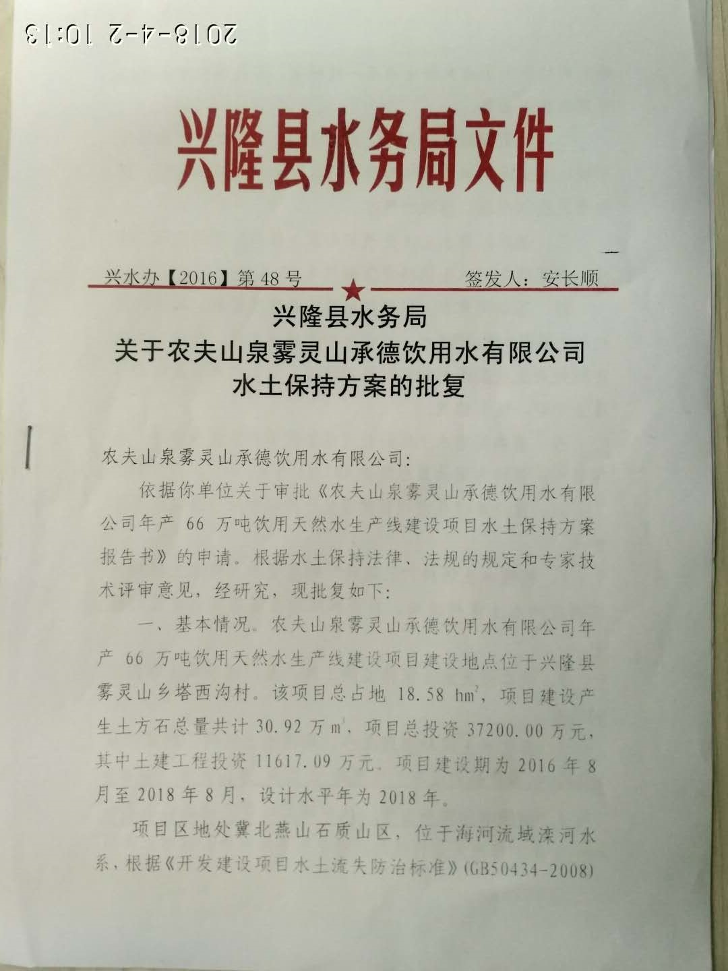
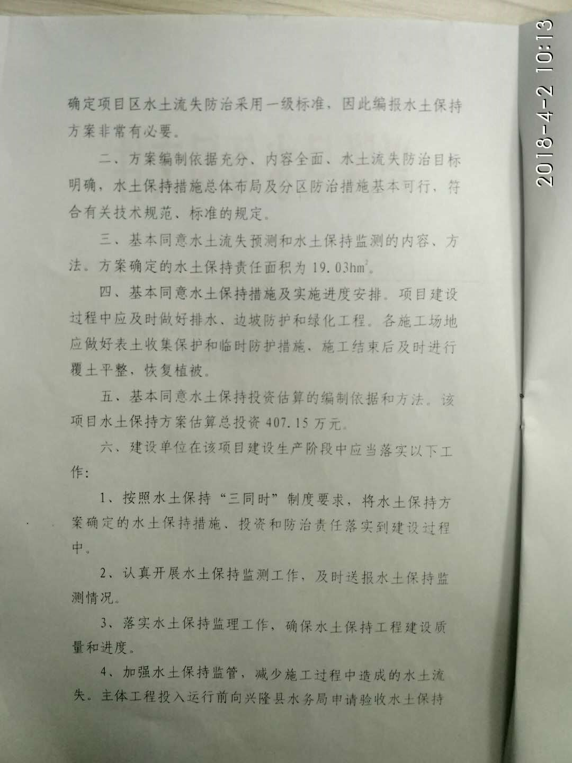

- 重要水土保持单位工程验收照片。
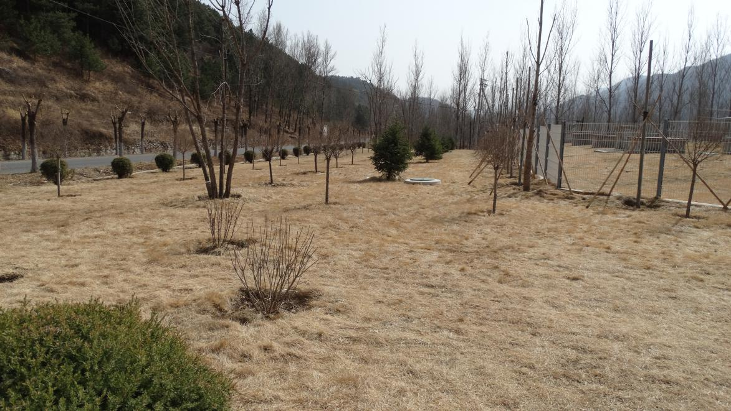
草皮、乔木及灌木混合绿化
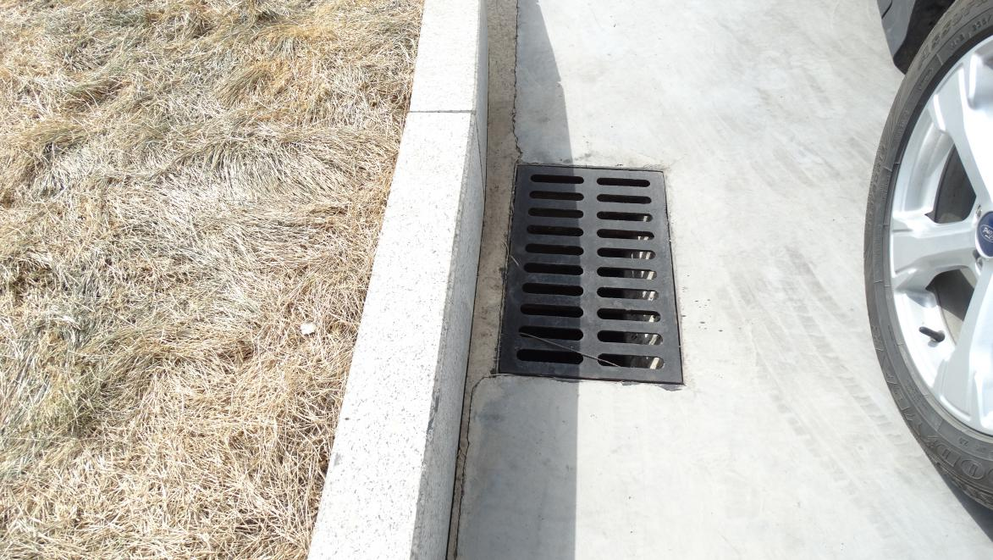
厂区排水设施
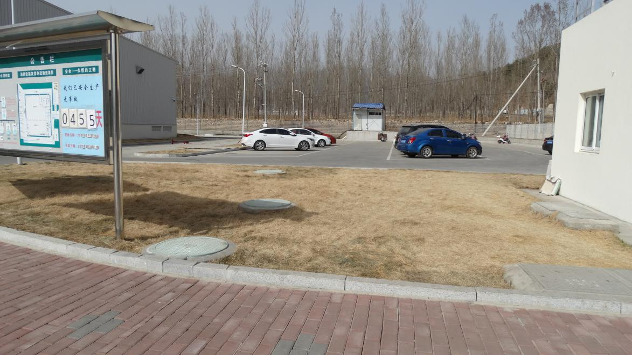
停车场硬化
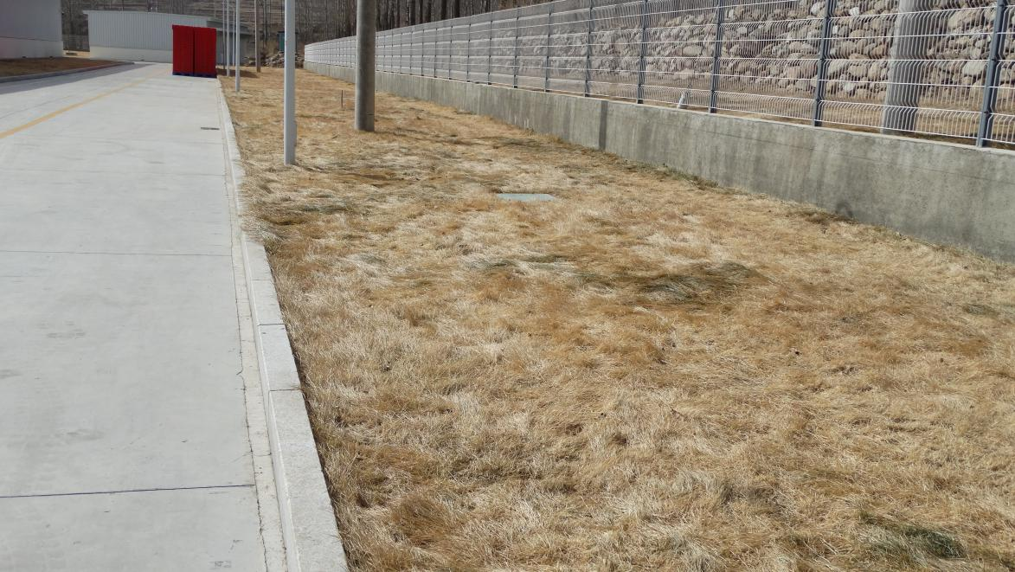
浆砌石挡墙及围墙
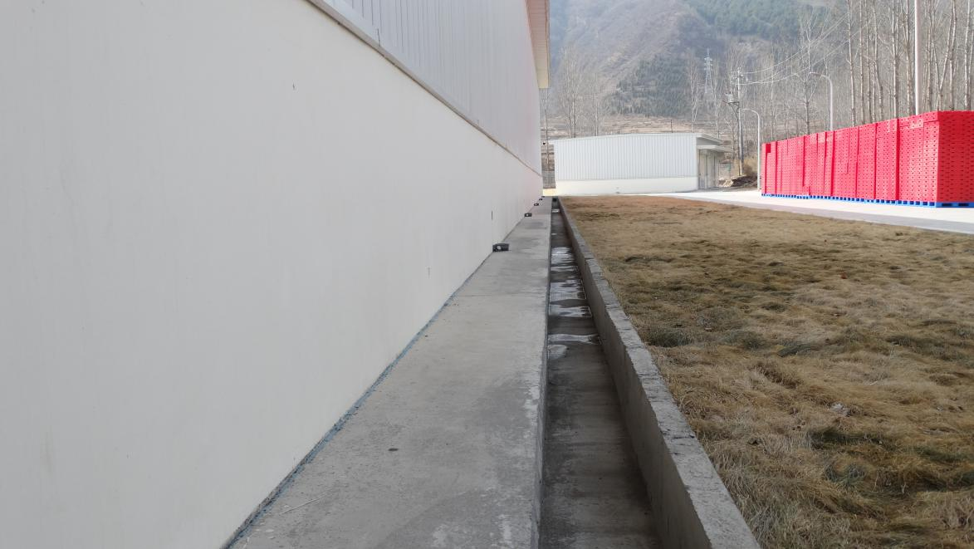
主厂房周围排水沟
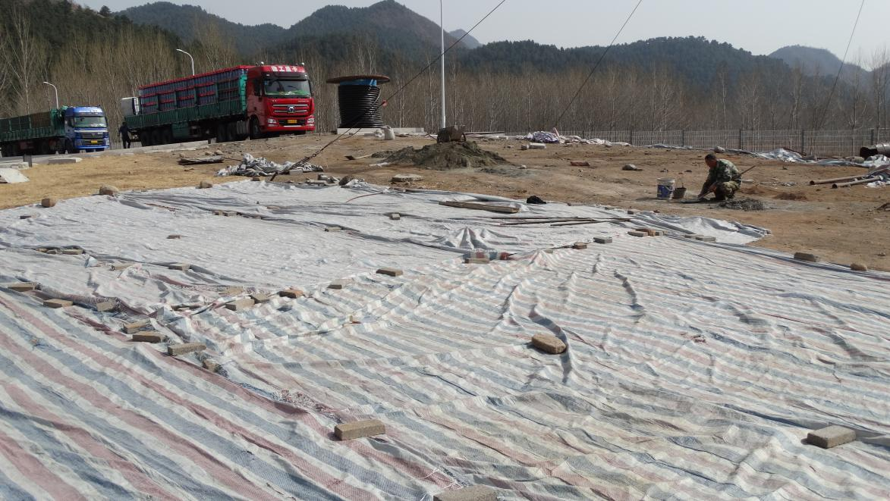
临时苫盖

附图
（1）水土流失防治责任范围和监测点位图。

